UML Y CASOS DE USO (Consultorios Externos)
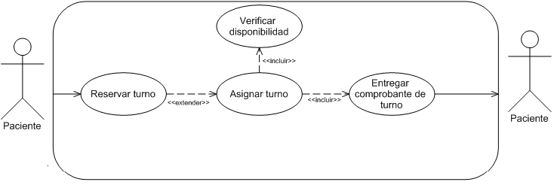
Caso de Uso ID: | CU001
Caso de Uso Nombre: | Asignación de turnos Consultorios Externos.
Creado por: | Clínica SePrise. | Última actualización por: | Clínica SePrise.
Fecha Creación: | 06/10/2017 | Fecha última Actualización: | 09/10/2017

Actor: | Paciente
Descripción: | El sistema deberá contemplar la asignación de turnos del paciente en el sector de Consultas Externas. Se debe seleccionar un tipo de consulta, verificar la disponibilidad de horario y fecha primero, y de las salas y médicos después. Luego se genera un comprobante del turno asignado.
Precondiciones: | El cliente está registrado.
Post-condiciones: | Se registra el turno asignado.  Se imprime el comprobante de turno.
Prioridad: | Alta
Frecuencia de uso: | Diaria
Flujos Normal: | - El caso de uso inicia cuando el paciente se acerca al sector.  - El paciente solicitará la reservación de turno.  - El sistema pedirá el número del paciente.  - El sistema verificara la existencia, y si existe.  - El sistema pedirá al paciente, el tipo de estudio que vino a solicitar.  - Se verificara los días y horarios disponibles del estudio.  - El paciente deberá asignar un turno de los que están disponibles, y se reservará.  - El sistema le asignará un médico y una sala.  - El sistema genera el comprobante del turno, con la fecha, hora y el precio del estudio.
Flujos Alternativos: | El Paciente no existe  - El sistema verificará la existencia del paciente, y no existe.  - Se rechaza la solicitud del turno.  - El paciente deberá registrarse  No hay disponibilidad de turnos  - El sistema notificará al paciente, que no hay turnos disponibles en fechas cercanas.  - El empleado administrativo le solicitará al paciente que regrese en algún periodo del tiempo, para verificar nuevamente si ya hay turnos disponibles.
Excepciones: | N/A
Includes: | - Verificar disponibilidad.  - Entregar comprobante de turno.
Extends: | - Asignar turno.
Requerimientos No Funcionales: | N/A
Notas: | N/A

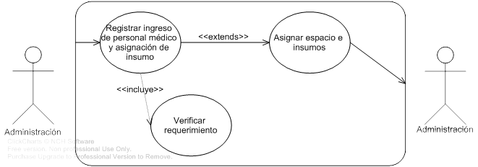

Caso de Uso ID: | CU002
Caso de Uso Nombre: | Ingreso de personal médico y asignación de insumos.
Creado por: | Clínica SePrise. | Última actualización por: | Clínica SePrise.
Fecha Creación: | 06/10/2017 | Fecha última Actualización: | 09/10/2017

Actor: | Administración
Descripción: | El sistema deberá contemplar la asignación de espacio físico para las consultas y de los medicamentos y/o insumos requeridos por la misma.
Precondiciones: | La tabla ocupación está cargada.
Post-condiciones: | Se asigna espacio para las consultas.  Se asignan insumos y/o medicamentos
Prioridad: | Alta
Frecuencia de uso: | Mensual
Flujos Normal: | - El caso de uso inicia cuando se solicitan espacio, medicamentos y/o medicamentos.  - El sistema verificará si se requieren insumos y/o medicamentos.  - Se registran los requerimientos de la solicitud.  - Se asigna un espacio para las consultas.
Flujos Alternativos: | No se requieren medicamentos ni insumos.  - Se asigna un espacio para las consultas.
Excepciones: | N/A
Includes: | - Verificar requerimientos.
Extends: | - Asignar espacio e insumos y/o medicamentos.
Requerimientos No Funcionales: | N/A
Notas: | Si se requiere un insumo, se actualiza la tabla “Detalle-Insumo”; si se requiere un medicamento, se actualiza la tabla “Detalle-Medicamento”

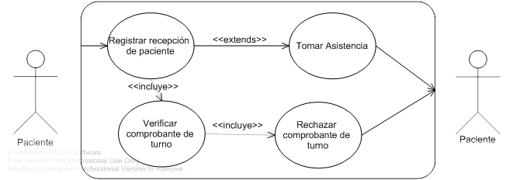

Caso de Uso ID: | CU003
Caso de Uso Nombre: | Recepción de pacientes.
Creado por: | Clínica SePrise. | Última actualización por: | Clínica SePrise.
Fecha Creación: | 06/10/2017 | Fecha última Actualización: | 09/10/2017

Actor: | Paciente
Descripción: | El sistema deberá contemplar la recepción de los comprobantes de turnos generados previamente y la toma de asistencia.
Precondiciones: | El paciente debe haber reservado un turno.
Post-condiciones: | Se toma asistencia a los pacientes.
Prioridad: | Alta
Frecuencia de uso: | Diaria
Flujos Normal: | - El caso de uso inicia cuando el paciente se acerca al sector y presenta un comprobante de turno.  - El sistema verificará si se el comprobante es válido.  - Se toma la asistencia al paciente.
Flujos Alternativos: | El comprobante de turno no es válido.  3. Se genera un rechazo al comprobante de turno.
Excepciones: | N/A
Includes: | - Verificar comprobante de turno.  - Rechazar el comprobante de turno.
Extends: | - Tomar asistencia.
Requerimientos No Funcionales: | N/A
Notas: | N/A

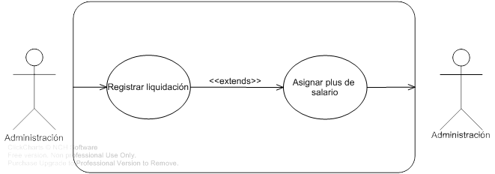

Caso de Uso ID: | CU004
Caso de Uso Nombre: | Liquidación de honorarios.
Creado por: | Clínica SePrise. | Última actualización por: | Clínica SePrise.
Fecha Creación: | 06/10/2017 | Fecha última Actualización: | 09/10/2017

Actor: | Administración
Descripción: | El sistema deberá calcular el porcentaje de consultas exitosas (es decir, asistidas por el paciente que efectuó la reserva) que tuvo el médico en el mes.  Si el 100% de las consultas médicas fueron efectivas, al médico se le incrementa el salario final en un 40% del salario bruto; si el porcentaje es mayor al 75% e inferior al 100%, se incrementa en un 30% el salario final; si el porcentaje es mayor al 50% e inferior al 75%, se incrementa en un 20% el salario final; y si el porcentaje es mayor al 25% pero inferior al 50%, el salario final se incrementa en un 10%.
Precondiciones: | El médico debe haber sido asignado a consultas
Post-condiciones: | Se le agrega un plus del salario bruto al salario final del médico.
Prioridad: | Media
Frecuencia de uso: | Mensual
Flujos Normal: | - El caso de uso inicia cuando el sistema analiza el porcentaje de consultas exitosas que tuvo el médico en el mes.  - Se le asigna un plus (o no) de salario al médico.
Flujos Alternativos: | N/A
Excepciones: | N/A
Includes: | - Verificar comprobante de turno.  - Rechazar el comprobante de turno.
Extends: | - Tomar asistencia.
Requerimientos No Funcionales: | N/A
Notas: | N/A

DICCIONARIO DE DATOS(Consultorios Externos)

HorarioConsultaComun
Nombre | Descripción | Alias | Tipo | Valores
Código | ------- | @IdHorarioComun | Entero | {0-9}
Fecha y hora del horario | ------- | fechahora | DateTime | {0-9}
Sobreturno | Si es 1: horario tiene un sobreturno; si es 0, no | Sobreturno | Boolean | 1/0

HorarioFisiokinesiologiaCE
Nombre | Descripción | Alias | Tipo | Valores
Código | ------- | @IdHorarioFisio | Entero | {0-9}
Fecha y hora del horario | ------- | fechahora | DateTime | {0-9}
Sobreturno | Si es 1: horario tiene un sobreturno; si es 0, no | Sobreturno | Boolean | 1/0

HorarioSaludMentalCE
Nombre | Descripción | Alias | Tipo | Valores
Código | ------- | @IdHorarioSM | Entero | {0-9}
Fecha y hora del horario | ------- | fechahora | DateTime | {0-9}
Sobreturno | Si es 1: horario tiene un sobreturno; si es 0, no | Sobreturno | Boolean | 1/0

TipoConsultaExterna
Nombre | Descripción | Alias | Tipo | Valores
Código | ------- | @tipoID | Entero | {0-9}
Nombre del tipo de consulta | ------- | tipo | String (100) | {[A-Z | a-z]}
Tiempo de Consulta | ------- | tiempoConsulta | String (30) | {[A-Z | a-z]}

TurnoConsultaExterna
Nombre | Descripción | Alias | Tipo | Valores
Código | ------- | @turnoID | Entero | {0-9}
Tipo de Consulta Externa | ------- | TipoConsultaExterna | Entero | {0-9}
Id del Paciente | ------- | idPaciente | Entero | {0-9}
Id del “SalaMedico” | ------- | idSalaMedico | Entero | {0-9}
Estado del turno | Si es 1 esta ocupado. Si es 0 esta disponible | Estado | Boolean | 1/0
Asistido | Si es 1, el paciente asistió. Si es 0, el paciente no asistió | Asistido | Boolean | 1/0
Id del horario de consulta común | Si la consulta no es de tipo común, queda en NULL | idHorarioComun | Entero | {0-9}
Id del horario de fisiokinesiología | Si la consulta no es de tipo kinesiologia, queda en NULL | idHorarioFisio | Entero | {0-9}
Id del horario de salud mental | Si la consulta no es de tipo salud mental, queda en NULL | idHorarioSM | Entero | {0-9}

HistoriaClinicaExterna
Nombre | Descripción | Alias | Tipo | Valores
Código | ------- | @historiaClinicaID | Entero | {0-9}
Id del Paciente | ------- | idPaciente | Entero | {0-9}
Descripción de la historia | ------- | Descripcion | String (400) | {[A-Z | a-z]}
Fecha de última actualización | ------- | fecha | Date | {0-9}

EstudioPac
Nombre | Descripción | Alias | Tipo | Valores
Código | ------- | @idEstudioPac | Entero | {0-9}
Código del estudio | ------- | idEstudio | Entero | {0-9}
Id del Paciente | ------- | idPaciente | Entero | {0-9}
Fecha del estudio | ------- | Fecha | Date | {0-9}
Hora del estudio | ------- | hora | Time | {0-9}

Medicamento_Sector
Nombre | Descripción | Alias | Tipo | Valores
Código | ------- | @turnoID | Entero | {0-9}
Código del sector | ------- | idSector | Entero | {0-9}
Stock del medicamento | ------- | Stock | Entero | {0-9}
PP del medicamento | ------- | PP | Entero | {0-9}
Porcentaje del medicamento | ------- | porcentaje | Entero | {0-9}

PlusHonorarioMedico
Nombre | Descripción | Alias | Tipo | Valores
Código | ------- | @IdMedico | Entero | {0-9}
Fecha del depósito | ------- | @Fecha | Date | {0-9}
Monto del plus | ------- | Monto | Real | {0.00-9.99}

AsigSalaMedico
Nombre | Descripción | Alias | Tipo | Valores
Código | ------- | @idAsignacion | Entero | {0-9}
Código del médico | ------- | idMedico | Entero | {0-9}
Código de la sala | ------- | idSala | Entero | {0-9}
Fecha de la asignación | ------- | Fecha | Date | {0-9}
Asigno | ------- | Asigno | Boolean | {0-9}

AsigInsumoMed
Nombre | Descripción | Alias | Tipo | Valores
Código | ------- | @idAsignacion | Entero | {0-9}
Código del médico | ------- | idMedico | Entero | {0-9}
Código de la sala | ------- | idSala | Entero | {0-9}
Asigno | ------- | Asigno | Boolean | {0-9}

AsigMedicamentoMed
Nombre | Descripción | Alias | Tipo | Valores
Código | ------- | @idAsignacion | Entero | {0-9}
Código del médico | ------- | idMedico | Entero | {0-9}
Código de la sala | ------- | idSala | Entero | {0-9}
Asigno | ------- | Asigno | Boolean | {0-9}

